27 августа 2013 года г. Алматы, Казахстан
Лидер российского рынка teXet теперь и в Казахстане!

Продукция известного российского бренда teXet теперь будет официально представлена и на казахстанском рынке, об этом стало известно на презентации, организованной компанией «Электронные системы «Алкотел» (торговая марка teXet) 27 августа в Алматинском Hotel InterContinental.

На мероприятие были приглашены партнеры, представители торговых сетей и оптовых компаний, а также казахстанские СМИ. Гости могли ознакомиться со всей ассортиментной матрицей бренда, обсудить варианты взаимовыгодного сотрудничества и специальные условия совместной работы.

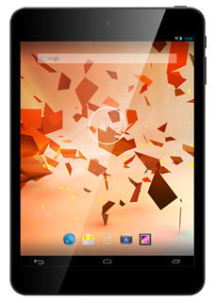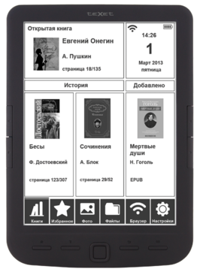
Планшетный компьютер teXet TM-7054 из новой премиальной линейки
Первая на рынке электронная книга с дисплеем E-Ink диагональю 8’’ – teXet TB-138

Презентация началась со вступительного слова Александра Королькова, генерального директора ЗАО «Электронные системы «Алкотел». Александр Корольков рассказал о 26-летней истории «Алкотел», деятельности компании, о лидирующих позициях марки teXet на российском рынке и наметил перспективы развития бренда в Казахстане.

В ходе официальной части были представлены все продуктовые направления teXet: планшетные компьютеры и электронные книги, GSM-устройства, автомобильная техника, MP3-плееры, фиксированная телефония, цифровые фоторамки и аксессуары. С докладами также выступили продукт-менеджеры Станислав Жарский, который рассказал о самых быстроразвивающихся категориях – планшетные компьютеры, смартфоны и электронные книги, и Александр Митрофонов, презентовавший второй блок продуктов, включая GPS-навигаторы, видеорегистраторы и радиотелефоны DECT, где у компании традиционно сильные позиции.
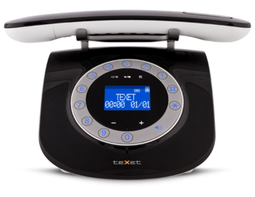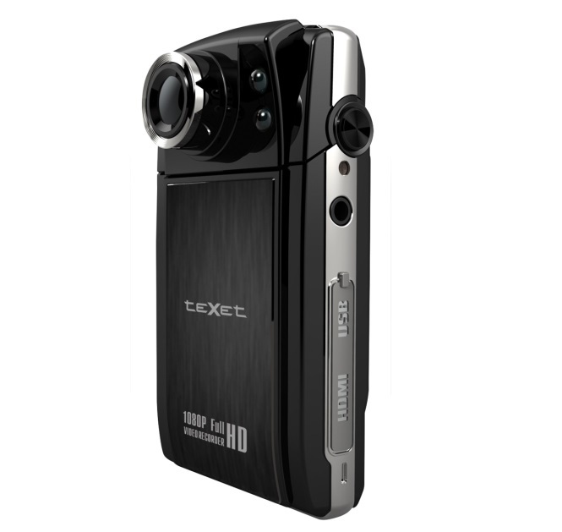

Радиотелефон стандарта DECT в уникальном ретодизайне – teXet TX-D7955A
Одна из последних новинок направления «Видеорегистраторы – модель DVR-700FHD

В завершение официальной части мероприятия гостей ждал фуршет, во время которого партнеры и представители СМИ смогли пообщаться с руководителями teXet в непринужденной обстановке и обсудить вопросы предстоящего сотрудничества.

Информация о компании
Торговая марка teXet принадлежит компании «Электронные системы «Алкотел», которая имеет 26-летний опыт производственно-внедренческой деятельности. Сегодня продуктовый портфель teXet представлен одиннадцатью направлениями: электронные книги, планшетные компьютеры, GPS-навигаторы, видеорегистраторы, смартфоны, мобильные телефоны, MP3-плееры, проводные и радиотелефоны DECT, цифровые фоторамки и аксессуары. По итогам 2012 года teXet входит в тройку лидеров по товарным категориям: электронные книги (доля рынка РФ в 20%), видеорегистраторы (14%), МР3-плееры (24%), цифровые фоторамки (13%). Торговая марка широко представлена в федеральных сетях: Евросеть, Связной, М.Видео, сеть Цифровых супермаркетов DNS, Эльдорадо, Техносила. В 2012 году состоялся запуск проекта по созданию собственной монобрендовой сети, открыты первые фирменные магазины teXet в Санкт-Петербурге. Больше информации на сайте www.texet.ru

Контактная информация:
г. Санкт-Петербург, ул. Маршала Говорова, д. 52.
+7(812) 320-00-60, +7(812) 320-60-06, доб. 147
Кира Кириленко, руководитель PR-отдела
pr@texet.ru, www.texet.ru

